Ort, XX.XX.2023
Mustermann Hörakustik

Max Mustermann
Musterstraße 12
54321 Musterstadt
ReSound OMNIA – unser bisher kleinstes Akku-Hörgerät
Sehr geehrte/r Herr/Frau XXX,

wir haben gute Neuigkeiten für Sie, die wortwörtlich alles verändern können: Das innovative ReSound OMNIATM macht möglich, wonach wir für Sie lange gesucht haben: Klares, präzises Sprachverstehen in jeder Umgebung. Freuen Sie sich auf unbeschwerte Gespräche mit Ihren Liebsten – egal wo!

Ein perfektes Zusammenspiel von Mensch und Technik macht es möglich: Das intelligente, automatisierte Steuerungs- und Beamforming-System erzielt ein 150 % besseres Sprachverstehen
als die vorige Generation. Natürlich ist das ReSound OMNIA mit Bluetooth Technologie auch für freihändiges Telefonieren** und Streaming von Musik oder Podcasts geeignet. Der Akku mit bis
zu 24 Stunden Laufzeit sorgt dazu für große Freiheit.

Und noch etwas: Durch die einzigartige Bauform mit nur einem Auflagepunkt am Ohr spüren Sie nur den Unterschied des Hörerlebnisses – aber nicht das Gerät.

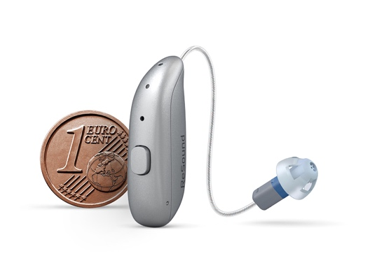
Lernen Sie jetzt das ReSound OMNIA genauer kennen und vereinbaren Sie gleich einen
Termin unter: 00000 000 000 00

Wir freuen uns auf Ihren Besuch.

Mit freundlichen Grüßen

Max Mustermann
Hörakustiker-Meister:in

* Die 150 %ige Steigerung entspricht einem SNR von weiteren + 4,36 Dezibel im Vergleich zu ReSound ONE.
** Voraussetzung ist eine Verwendung in Kombination mit iPhone 11 oder neuer, iPad Pro 12.9" (5. Generation), iPad Pro 11“ (3. Generation), iPad Air (4. Generation) und iPad mini (6. Generation). Es muss mindestens iOS Version 15.3 oder neuer installiert sein.

